21.pielikums
Priekules novada pašvaldības domes
2015.gada 29.oktobra sēdes protokolam Nr.15,21.§

LATVIJAS REPUBLIKA

PRIEKULES NOVADA PAŠVALDĪBAS DOME
Reģistrācijas Nr. 90000031601, Saules iela 1, Priekule, Priekules novads, LV-3434, tālrunis 63461006, fakss 63497937, e-pasts: dome@priekulesnovads.lv

LĒMUMS
Priekulē

2015.gada 29.oktobrī Nr.15

21.
Par zemes vienības „Gramzdas karjers”, Gramzdas pag. nomas tiesību izsoli –zemes dzīļu izmantošanai
2015.gada 9.janvarī Priekules novada pašvaldībā (reģ. Nr. 2.1.7/32) saņemts Sabiedrības ar ierobežotu atbildību „Inerto materiālu serviss”, valdes priekšsēdētāja N. H. 08.01.2015. Nr. 08/01/2015 vēstule, kurā minēts, ka SIA “ Inerto materiālu serviss” ir ieinteresēti nekustamā īpašuma “ Gramzdas karjers”, kas atrodas Gramzdas pagastā, Priekules novadā, kadastra numurs 6458 001 0354 0,4 ha platībā, nomas līguma noslēgšanā ar mērķi veikt derīgo izrakteņu ieguvi, ja izsoles noteikumi un nomas līguma projekts SIA “ Inerto materiālu serviss” būs pieņemami un izpildāmi.
Izskatot iesniegto vēstuli tiek konstatēts, ka:
[1.] SIA “ Inerto materiālu serviss” vēlas noslēgt nomas līgumu par nekustamā īpašuma “ Gramzdas karjers”, kas atrodas Gramzdas pagastā, Priekules novadā, kadastra numurs 6458 001 035 0,4 ha platībā, nomas līguma noslēgšanā ar mērķi veikt derīgo izrakteņu ieguvi ar nosacījumu, ja izsoles noteikumi un nomas līguma projekts SIA “ Inerto materiālu serviss” būs pieņemami un izpildāmi.
[2.] Zemes vienība “Gramzdas karjers”, Gramzdas pag., Priekule nov., piekrīt Priekules novada pašvaldībai pamatojoties uz 22.09.2008. Gramzdas pagasta padomes lēmumu.
[3.] Uz doto brīdi zemes vienības „Gramzdas karjers”, Gramzdas pag., Priekules nov., kadastra numurs 6458 001 0354 , 8.26 ha platībā pašreizējais lietotājs ir pašvaldība (zemes vienība nav nodota lietošanā citām personām nomā u.tml.).
[4.] Pēc SIA “ Latio” 25.05.2015. novērtējumu, īpašumā „Gramzdas karjers” I iecirknī Gramzdas pagastā, Priekules novadā, kadastra numurs 6458 001 0354, zemes īpašumā nosacīti atdalītajā daļā 5.039 ha platībā smilts-grants krājumi ir 122 840 m³ kopapjomā un smilts krājumi ir 62 680 m³ apjomā , kuru vērtība ir EUR 89 500 .
[5.] Likums „Par pašvaldībām” 14. panta otrās daļas 3.punkts, kas nosaka, ka pašvaldības pienākums ir racionāli un lietderīgi apsaimniekot pašvaldības kustamo un nekustamo mantu. Pašvaldības lietderības rīcība ir noteikta likuma „Par valsts un pašvaldību finanšu līdzekļu un mantas izšķērdēšanas novēršanu” 3.panta 2.punktā - pašvaldības manta nododama īpašumā vai lietošanās citai personai par iespējami augstāku cenu. Vispārpieņemtais veids, kā noteikt iespējami augstāku cenu par zemes dzīļu izmantošanu ir izsole vai konkurss.
Ņemot vērā iepriekš minēto, 08.06.2010. Ministru kabineta noteikumu Nr. 515 „Noteikumi par valsts un pašvaldību mantas iznomāšanas kārtību, nomas maksas noteikšanas metodiku un nomas līguma tipveida nosacījumiem” 7.,10.,11. un 16.punktu nosacījumus un likuma „Par valsts un pašvaldību finanšu līdzekļu un mantas izšķērdēšanas novēršanu” 3.panta pirmās daļas 2.punktu - , kas nosaka, ka mantas atsavināšana un nodošana īpašumā vai lietošanā citai personai ir par iespējami augstāku cenu,
Atklāti balsojot PAR - 9 deputāti (Vija Jablonska, Inita Rubeze, Inese Kuduma, Rigonda Džeriņa, Vaclovs Kadaģis, Andis Eveliņš, Mārtiņš Mikāls, Gražina Ķervija, Andris Džeriņš); PRET - nav; ATTURAS - 2 deputāti- Arnis Kvietkausks, Arta Brauna; Priekules novada pašvaldības dome NOLEMJ:

- Uzsākt nekustama īpašuma „Gramzdas karjers”, Gramzdas pag., Priekules nov., kadastra apzīmējums 6458 001 0354, nosacīti atdalītās daļas 5,039 ha platībā nomas tiesību izsoles procesu, ar tiesībām iegūt zemes dzīļu izmantošanai –derīgo izrakteņu ieguvei.
- Uzdot Priekules novada pašvaldības īpašumu atsavināšanas un nomas tiesību izsoles komisijai organizēt nomas tiesību izsoli atbilstoši normatīvo aktu prasībām/nosacījumiem.
- Lēmums stājas spēkā ar brīdi, kad tas paziņots adresātam (Administratīvā procesa likuma 70.panta pirmā daļa).
Atbilstoši Administratīvā procesa likuma 76.panta pirmajai daļai un 79.panta pirmajai daļai šo lēmumu viena mēneša laikā no tā spēkā stāšanās dienas var pārsūdzēt Administratīvajā rajona tiesā Liepājas tiesu namā , Liepājā, Lielā ielā 4.

Lēmums nododams : nekustamo īpašumu speciālistei V.Rubezei

Pašvaldības domes priekšsēdētāja V.Jablonska

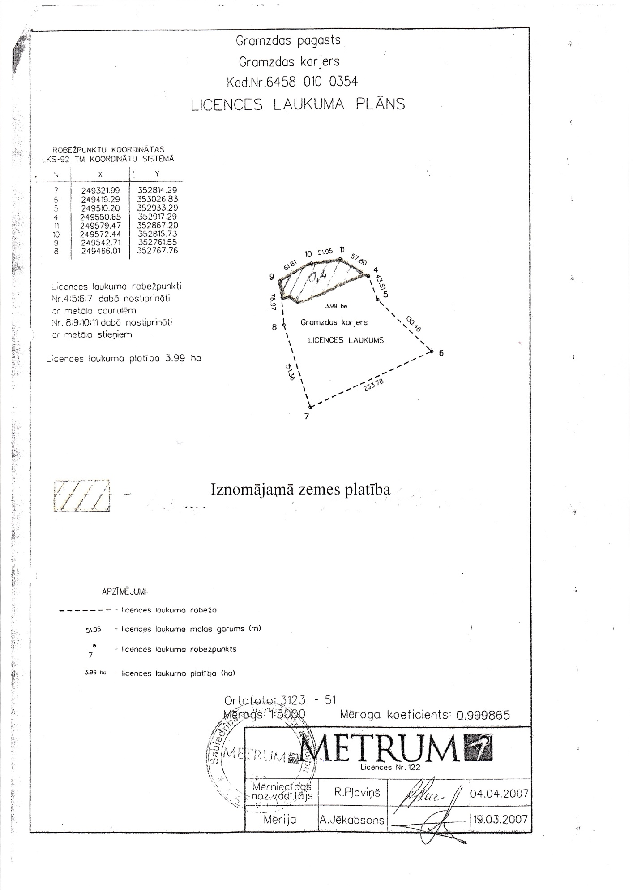
Pielikums
Priekules novada pašvaldības domes
2015.gada 29.oktobra lēmumam (protokols Nr.15, 21.§)

Zemes vienība: “ Gramzdas karjers”, Gramzdas pag., Priekules nov.
Kadastra apzīmējums 6458 001 0354
Zemes vienības nosacīti atdalītās daļas platība 5,039 ha

Sagatavoja V.Rubeze

